

Informações do documento
Nome do Projeto: | PROEXC | Model Version: | 1
Gerente do Projeto: |  | Disciplina:
Documento: | Caso de Uso “Cadastro Projeto”

Revisões e aprovações
Responsável
Revisão
Aprovação

Histórico de versões
Versão | Data | Responsável | Descrição
1.0 | 20/09/2007 | Cláudio S. Lopes Jr | Criação

Criação de grupos.

- Finalidade

Permitir ao professor cadastrar um projeto de extensão pelo sistema da PROEXC.

- Descrição
O professor irá inserir todos os dados pertinentes ao projeto e ao final irá imprimir o formulário que deverá ser encaminhado à secretaria com devidas aprovações e ficará aguardando a validação da gerente. Também será permitida a edição dos dados do formulário antes da validação.

- Atores
Professor

- Pré-Condições
O professor deve estar logado no sistema.

- Pós-Condições

- Fluxo de Eventos

  - Fluxo Básico
    - O professor irá inserir dados de um formulário.
      - Caso o formulário não exista:
        - Será criado um novo formulário.
        - O preenchimento será de acordo com o arquivo Formulario_Projeto.doc.
      - Caso o formulário exista:
        - Será permitido ao professor editar os dados do mesmo caso ainda não esteja validado.
    - Durante o processo será permitido ao professor o cadastro de sub-coordenadores e parceiros.
    - Ao final do processo será gerado um arquivo com dados do formulário e parceiros para a impressão.

  - Cadastro de sub-coordenadores
    - O professor irá preencher os dados do sub-coordenador.
      - Caso o sub-coordenador não exista:
        - Será criado o novo sub-coordenador.
      - Caso o sub-coordenador exista:
        - Os dados serão buscados e mostrados no formulário.

  - Cadastro de parceiros
    - O professor irá preencher os dados do parceiro.
      - Caso o parceiro não exista:
        - Será criado o novo parceiro.
      - Caso o parceiro exista:
        - Os dados serão buscados e mostrados no formulário.

- Regras de negócio

8. Pontos de Extensão

9. Relacionamentos do Caso de uso

10. Diagrama de Caso de Uso
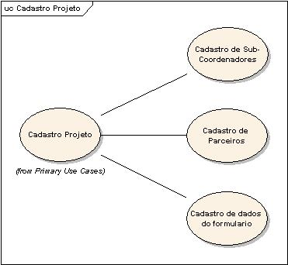
11. Outros Diagramas

12. Complexidade
Alta

11. Aceite dos responsáveis

12.Imagem Referente

